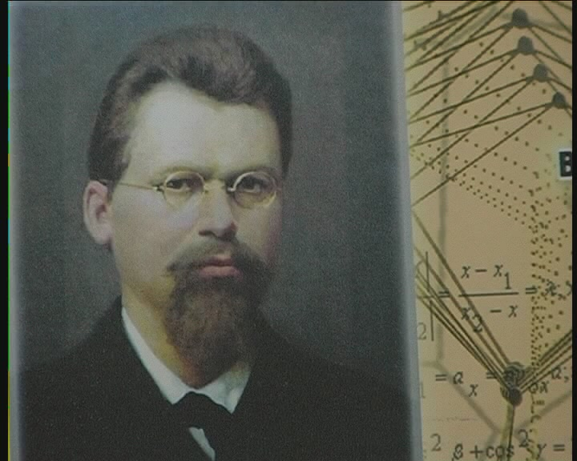

Яскрава зірка на українському математичному небосхилі

Сценарій усного журналу, присвяченого
Георгію Федосійовичу Вороному
(1868 – 1908)

Підготував:
Чистух Володимир,
вчитель Завалівської ЗОШ І-ІІІ ступенів
Підгаєцького району
Тернопільської області

Яскрава зірка на українському математичному небосхилі

Сценарій усного журналу, присвяченого
Георгію Федосійовичу Вороному
(1868 – 1908)

Сама лише математика, наче яскрава зірка,
сяє переді мною, на неї всі мої сподівання.
Георгій Вороний

Вступне слово вчителя. У діючому підручнику Є.П.Неліна «Алгебра і початки аналізу. 10 клас» у розділ «Видатні математики з України» поміщені фотографії і короткі відомості про Михайла Васильовича Остроградського з Полтавщини, Михайла Пилиповича Кравчука з Волині, Володимира Йосиповича Левицького та Мирона Онуфрійовича Зарицького – наших земляків з Тернопільщини та Георгія Федосійовича Вороного з Чернігівщини. Перших чотирьох з них ми вже пошановували на наших загальношкільних заходах, їхні фотографії з короткими біографічними даними поміщені на стенді у кабінеті математики. Рік 2013 – ювілейний рік для видатного українського математика Георгія Федосійовича Вороного. Адже 15(28) квітня минає 145 років від дня його народження, а 7 (20) листопада – 105 років від дня смерті. Його таке коротке, але надзвичайно натхненне життя було схоже на яскравий спалах. В 2013 році Міжнародною науковою спільнотою планується широке відзначення ювілейних дат вченого. Г.Ф. Вороний належить до когорти найвідоміших українських математиків минулого. Визнаний фахівцями як один із найяскравіших талантів у галузі теорії чисел на межі ХІХ-ХХ століть. За своє життя він встиг надрукувати всього дванадцять статей. Але яких! Вони дали поштовх для розвитку кількох нових напрямків в аналітичній теорії чисел, алгебраїчній теорії чисел, геометрії чисел, які нині активно розвиваються у багатьох країнах. У Вороного всього шість великих і шість малих праць. Кожна з великих праць або капітальна в даній галузі, або відкриває велику ділянку досліджень; навіть кожна мала праця Вороного незвичайно оригінальна і часом по-новому спрямовує дослідження.
Думка вченого через сім десятків років після його смерті дала поштовх комп’ютерній геометрії. Нині поняття «діаграми Вороного» входить у шкільні програми Англії. Може, й у наші колись увійде? Ці міркування про одного з найславетніших математиків світу наведені на сторінках 30-го випуску щорічника «Наука і культура» за 1999 рік. Автор – Галина Сита, а нарис називається «Мозаїки Вороного».
Англія вивчає мозаїки Вороного у школі! А що знаємо ми про свого співвітчизника? Хто такий Георгій Вороний і які його заслуги не тільки перед українською, але і світовою наукою? Нам сьогодні треба усвідомити, що культура і наука кожної нації належить людству. А наш святий обов’язок згадати й пам’ятати вчених-українців, які зробили помітний внесок до скарбівні світової науки і культури. Це нам необхідно якраз для того, щоб ми самі зрозуміли, хто ми є у цьому світі і який лишаємо по собі слід в історії людства. 145-річчю від дня народження і 105-річчю від дня смерті цієї непересічної особистості і присвячений усний журнал «Яскрава зірка на українському математичному небосхилі».
1 ведучий.
Є наука, що розум приводить
У порядок ясний і чіткий,
Нам вона теореми доводить,
Що поєднують формул рядки.
Математику всі ви впізнали,
Від людей всіх їй честь і хвала,
Також всім, хто її підкоряли,
Промовляєм подяки слова.
Скільки ще теорем невідкритих
І задач нерозв’язаних є !
Хай живе математика в світі
І для розуму думки дає !

(Джерело: Острів знань Автор: Шило О. І., Крукеницький ліцей при Національному лісотехнічному університеті України Мостиської РР Львівської обл.)
2 ведучий. Розсип думок із щоденника Вороного, що складають уявлення про нього як про студента:
Георгій Вороний. «Цифри, цифри. Вчора я так набив ними собі голову, що вони мене мучили цілу ніч. Я по двадцять годин підряд обчислюю об'єми абсолютно непотрібних мені пірамід»
1 ведучий. … Людину:
Георгій Вороний. «Мені все подобається, я люблю оперу до безтями, я і буваю в балеті, я люблю танцювати, просто погомоніти, багато читати, а також вести нескінченні дебати. Одним словом, я весело дивлюсь на Божий світ і в усьому, чого я торкаюсь, я весь віддаюсь із захопленням».
2 ведучий. …Науковця:
Георгій Вороний. «Я знаю, я твердо вірю, що на ґрунті наукової діяльності і тільки на ньому я знайду своє щастя».
1 ведучий. …Математика:
Георгій Вороний. «Тільки математика, як яскрава зірка, блищить переді мною і на неї всі мої сподівання».
Сторінка перша. «Нащадок козацького роду».
1 учень. Народився Георгій. Вороний в невеличкому українському містечку з чарівною назвою журавка на Полтавщині (тепер село – Варвинського району, Чернігівської області) 15(28) квітня 1868 року. В козацькі часи, з 1654 року Журавка була сотенним містечком Прилуцького полку, мала дві дерев'яні церкви з козацькими школами. За родинними переказами, прізвище Вороний пішло від далекого предка, козацького осавула. Садиба, де народився Вороний, збереглася до наших днів. Земля була придбана дідом Яковом, уродженцем Лубен, обер-офіцером. Купив він цю ділянку землі після виходу у відставку.
2 учень. Батько Юрія Феодосій був старшим сином Якова. Він закінчив історико-філологічний факультет Київського університету. Був одним з ініціаторів та організаторів безкоштовних недільних шкіл для бідних. З 1859 року викладав історію у Київській школі на Подолі. Саме в цій школі 1859 року побував Тарас Шевченко, з яким зустрічався батько Вороного. Тарас Григорович подарував цій школі 50 примірників «Кобзаря».
1 учень. Після вислуги літ Феодосій Вороний поселився у своїй Журавці і багато часу приділяв садівництву. Було у нього троє синів. Михайло став агрономом, Леонід – лікарем, а Юрій – видатним українським математиком.
2 учень. Село! І серце одпочине:
Село на нашій Україні —
Неначе писанка, село.
Зеленим гаєм поросло.
Цвітуть сади, біліють хати,
А на горі стоять палати,
Неначе диво. А кругом
Широколистії тополі,
А там і ліс, і ліс, і поле,
І сині гори за Дніпром.
Сам Бог витає над селом.
(Т.Г.Шевченко)

1 учень. Георгій закінчив Прилуцьку гімназію 1885 року, в характеристиці на якого зазначалось:

2 учень. «Уроки відвідував справно. Завдання завжди виконував акуратно і ретельно. Письмові роботи виконував старанно і серйозно, але через притаманну йому квапливість, вони часто мали недоліки, особливо зовнішнього вигляду. До того, що викладалося в класі, ставився з активною участю, але іноді бував неуважний... За відмінних здібностей має, незважаючи на свій молодий вік, досить розвинутий розум і серйозну любов до навчання. З усіх предметів гімназичного курсу здобув знання дуже добрі, а з математики, до якої має особливу схильність і покликання, має знання, що далеко виходять з ряду учнівських успіхів з математики»...

Сторінка друга. «Студент Петербурзького університету».

3 учень. Цього ж року він вступив до Петербурзького університету на фізико-математичний факультет. Математика все більше захоплювала юнака. Він прагнув не тільки оволодіти вже здобутими знаннями, а й самому робити відкриття. Його щоденні логічні марафони у пошуках нових математичних істин доповнювала гра в шахи.

4 учень. Також його приваблювала музика. Георгій Вороний часто бував на симфонічних та камерних концертах, в оперному театрі.

3 учень. Проте, Георгій одержував з дому гроші тільки на сплату за гуртожиток, а на життя доводилося заробляти приватними уроками, які забирали багато сил і часу, відволікали майбутнього вченого від занять математикою. Але стипендію Георгій Вороний отримав лише на останньому четвертому курсі навчання. До того весь час тяжіла над ним матеріальна скрута. Коштів, що надсилав батько, було недостатньо, доводилося підробляти, головним чином приватними уроками.

Георгій Вороний. Доти я тільки терпів. Терпів на уроці від учня, який вимучував мене своїми лінощами, а потім приходив додому, падав знеможений на ліжко і думав: коли ж кінець?!.. Сидів без копійки, не мав інших перспектив, крім осоружного уроку, жив у вологій холодній кімнаті, про яку згадую, як про кошмар.
4 учень. Такий запис є в щоденнику студента Г. Вороного, що, на щастя, частково зберігся і на сторінках якого записана сповідь юнака перед самим собою. Він прискіпливо аналізував свої вчинки, намагався подивитися на себе збоку, неупередженим оком, побачити свою, за його власним висловом, «моральну фізіономію», десь підсміювався над самим собою, десь у тяжкі хвилини підбадьорював себе.
3 учень. Із цих записів Георгій Вороний постає людиною широкого мислення, активною, вразливою, здатною до співчуття і діяльної допомоги, глибоко порядну, небайдужу, яка намагається дійти до всього не тільки розумом, а й серцем, хоч відчуває, що у нього «на першому плані завжди і скрізь голова».
4 учень. Саме в роки навчання в університеті Вороний остаточно визначив своє майбутнє як вченого математика. Його юнацька любов до цієї науки завдяки виключній внутрішній самодисципліні і наполегливій щоденній праці поступово перетворилась у непереборну пристрасть до пошуку нових математичних фактів, зміцнила його віру у свої творчі можливості.

Георгій Вороний. Прокидаюсь я о 5-ій ранку і відразу берусь за математику… Що за чудова наука! Хоч і дуже багато формул, але всі вони настільки симетричні, що легко запам’ятовуються… Я багато, дуже багато працював і впевнився, що здатний працювати, а також, здається, встиг у цьому переконати інших. Я знаю, я твердо вірю, що на ґрунті вченої діяльності і тільки на ньому я знайду своє щастя… Я не поет, не знаю того натхнення, яке описують поети, але я знаю хвилини не самовдоволення, не гордості, – все це приходить потім, – а моменти, коли розум цілком охоплює ідею, яка раніше, наче м’ячик, вислизала. Тоді я забуваю, що я існую.

3 учень. Цей запис у щоденнику Георгія Вороного датований 31 грудня 1888 року. Працювати дійсно доводилось дуже наполегливо і ретельно, часто навіть за рахунок сну. Але при цьому Георгій Вороний не ставав відлюдником, навпаки, він живо відгукувався на всі події. В час навчання Георгія посилюється реакція російського самодержавства. Молодий юнак боляче реагує на це.

Георгій Вороний. Ми один одному не довіряємо. Я, коли йду коридором університету, розмовляю з товаришем пошепки, тому що не маю довіри до оточуючих. Наш час тяжкий, ми не що інше, як жертви жахливого режиму; тепер не можна говорити прямо навіть невинних речей, одразу потрапиш у руки серцевидців.

Сторінка третя. «Тільки математика, як яскрава зірка, блищить переді мною і на неї всі мої сподівання».

5 учень. Основною областю математичних досліджень, яку обрав для себе Вороний, була теорія чисел. Саме в цьому напрямку вели в цей час, головним чином, наукові дослідження математики в Петербурзі. Дебют Вороного як математика-науковця відбувся 2 грудня 1888 року, коли він виступив на засіданні математичного гуртка із своїм власним повідомленням – доведенням однієї властивості чисел Бернуллі способом, який він сам же запропонував. Успіх першого виступу примножив сили, і Вороний з гідною подиву наполегливістю продовжує свої дослідження.

6 учень. Нові відкриття так захопили Вороного, що навіть у рідній Журавці, куди він, як і завжди, на канікули приїхав весною 1889 року, він продовжує напружено працювати над своїми дослідженнями і готуватися до осінніх випускних іспитів.
Звучить пісня на слова М.Бакая «У рідному краї»
Одна Батьківщина, і двох не буває,
Місця, де родилися, завжди святі.
Хто рідну оселю свою забуває,
Той долі не знайде в житті.
У рідному краї і серце співає,
Лелеки здалека нам весни несуть.
У рідному краї і небо безкрає,
Потоки, потоки, мов струни, течуть.
Тут мамина пісня лунає і нині,
Її підхопили поля і гаї.
Її вечорами по всій Україні
Співають в садах солов'ї.
І я припадаю до неї устами,
І серцем вбираю, мов спраглий води.
Без рідної мови, без пісні,
Без мами збідніє, збідніє земля назавжди.
5 учень. І тільки поїздки в сусіднє село Богдани, де жила Ольга Крицька, що полонила його серце, дають йому розраду. Георгій визначив для себе однозначно, що доля його в Богданах, та почуття свої приховує, бо поки що не має матеріальної основи для того, щоб будувати сім’ю. На цьому наполягає батько. Невизначеність стосунків з коханою завдає йому багато страждань, але він терпляче чекає свого часу.

Георгій Вороний. Ще раз роблю собі операцію – стискаю своє серце і їду до холодного й суворого Петербурга... До нової весни я загорнувся у свою броню і, наче уві сні, буде вважатися мені це літо, ті крихти щастя, що так часто змушували битися моє серце… Досвід минулого року зміцнив мої сили, і стримувана спочатку творчість так і рветься назовні, і я впевнений, що багато нового принесе мені Петербург.

6 учень. Такий запис зробив Георгій у щоденнику 6 серпня 1889 року. Так і сталося. Восени 1889 року Георгій Вороний блискуче склав випускні іспити і захистив кандидатську роботу (що тепер відповідає – дипломній), темою якої було його дослідження про числа Бернуллі.

5 учень. У листопаді 1889 року його залишили при університеті для підготовки до магістерських екзаменів на основі представлення, підписаного усіма провідними професорами математиками: А.А.Марковим, М.А.Коркіним, Ю.В.Сохоцьким, К.А.Поссе. Додатково було направлено клопотання факультету про стипендію для Г.Ф. Вороного – 600 крб. на рік, яке задовольнили у січні 1890 р. Одночасно він був призначений позаштатним вчителем у Петергофській прогімназії. Отже, Георгій щасливий. Він стає незалежним матеріально, йому не треба більше віднімати для себе частину невеликих коштів у батька, що його завжди дуже гнітило, і, нарешті, він стає нареченим коханої Олі, що згодом стала його вірною дружиною й другом всього життя.

Георгій Вороний. Моє майбутнє вже значною мірою визначилось... Мій теперішній науковий настрій – наукові екскурсії до різних незнаних областей... Я вивчив вже багато, багато властивостей різних символів. Жага до пошуків, до відшукування нових властивостей і відношень величин розвинулась у мене неймовірно; я через силу випускаю перо з рук, втрачаю сон, коли мені здається, що зачепив щось, і тепер можу сказати подібно Фемистоклові: «Лаври Гаусса не дають мені спати».

Сторінка четверта. «Я знаю, я твердо вірю, що на ґрунті наукової діяльності і тільки на ньому я знайду своє щастя».

7 учень. У квітні 1894 року Георгій Вороний захистив магістерську дисертацію «Про цілі алгебраїчні числа, що залежать від кореня рівняння третього степеня» і отримав призначення до Варшавського університету, де і працював майже до кінця своїх днів. З осені 1898 року Г. Вороний працював також професором Варшавського політехнічного інституту – був деканом механічного факультету.

8 учень. В бібліотеці Інституту математики АНУ зберігається підручник з аналітичної геометрії, що містить лекції, які читав Г.Вороний своїм студентам. Вражає чіткий виклад кожної теми, зрозумілі визначення, ретельні креслення, велика кількість прикладів, на яких пояснюються нові методи, досить широко подані формули сферичної тригонометрії, використання векторів та операцій над ними, що для підручника кінця ХІХ століття було нововведенням.

7 учень. У Варшаві в 1896 році вийшла окремим виданням докторська дисертація Г.Вороного «Про одне узагальнення алгоритму неперервних дробів». Ці роботи принесли йому визначний успіх і були відзначені премією імені В.Буняковського. Одержаний Вороним результат був настільки вражаючим, що визначні математики не могли повірити в правильність викладок Вороного і не могли зважитись на схвалення його роботи.

8 учень. У 1898 році Московське математичне товариство обрало Георгія Вороного своїм членом. У період з 1998 по 1904 роки він приймає участь у Х та ХІ з'їздах природознавців Росії, у Міжнародному математичному з'їзді у Гейделберзі, де виступає із змістовними доповідями. У 1907 році Вороного було обрано членом-кореспондентом Петербурзької Академії наук.
7 учень. Напружена розумова праця вимагала великих зусиль, а здоров'ям математик не вирізнявся. Лікарі знайшли в нього хворобу жовчного міхура, що в періоди свого загострення приносила йому багато фізичних і моральних страждань. Медики вважали, що вченому необхідна тривала відпустка, і радили йому поїхати лікуватись. Дуже хворий Георгій Вороний й далі, не зважаючи на заборону лікарів, напружено працював.
Георгій Вороний. Я маю великі успіхи в розв’язанні задачі, над якою працюю, тим часом здоров’я моє дедалі гіршає. Вчора я вперше чітко уявив собі алгоритм, який повинен розв’язати всі питання теорії форм, які я розробляю. І вчора ж таки я мав сильний напад жовчної каліки, який заважав мені працювати ввечері і не давав заснути майже всю ніч. Я дуже боюся, щоб здобуті з таким трудом результати моїх тривалих зусиль не загинули разом зі мною. А між тим привести їх до ладу так важко. Багато що я лише вгадую якимось чуттям, яке саме тепер, під час хвороби, у мене загострилось… Лікарі забороняють мені працювати. Та я й сам помітив, що сильна розумова напруга завжди викликає реакцію у моїй недузі. Але вони не знають, що означає для мене не займатися математикою. Лише моя дружина знає, що математика для мене – життя, все.

Сторінка п'ята. «Велика втрата»
9 учень. Але наприкінці жовтня 1908 року хвороба різко загострилася, і 7 листопада Вороного не стало. Ця передчасна смерть гірко вразила всіх, хто його знав. Нікому не вірилося, що із життя пішов видатний вчений, славетний професор, чудова людина. Тіло математика, згідно з його заповітом, було перевезено на рідну землю – Журавку.
«Пісня про рідне село». Муз. Олександра Зуєва, Слова Андрія Демиденка.

Пахне рідне село
Тишиною лугів,
І роздоллям небес,
І піснями гаїв.
І полями,
Де сонячне світить чоло.

Приспів:
І хлібом, і цвітом,
І прадідом-дідом
Гріє душу село,
Моє рідне село!

Вийшло рідне село
На жнива й сінокіс,
Заспівало село
На весіллях дзвінких.
По просторах живих
Вітерцем провело.

Приспів.

Будить рідне село
І зорю, і росу.
Я любов до землі
Все життя пронесу.
Все, що бачу навкруг,
Все в мені проросло!

Приспів.
10 учень. Передчасна смерть Георгія Вороного вразила всіх, хто його знав. «Нікому не вірилося, що помер Георгій Феодосійович, якого всі так глибоко поважали і любили. Відчувалося, що трапилось щось надзвичайне. Всі усвідомлювали, що вони передчасно втратили видатного вченого, славного професора, який був гордістю і окрасою двох вищих шкіл Варшави… Проводжаючи останки небіжчика на вокзал для перевезення на місце поховання в містечко Журавку, всі сумували ще й тому, що втратили назавжди правдиву, чуйну і сердешну Людину»
9 учень. Так писав у некролозі професор Брайцев. Одночасно він висловив глибокий жаль з приводу того, що з тої грандіозної роботи з теорії невизначених квадратичних форм, яку розробляв Вороний, він мав змогу викласти на папері лише невелику частку:
10 учень. «Навряд чи з них вдасться відтворити хоча б частково ті хитромудрі геометричні міркування, які привели до згаданого в щоденнику алгоритму, про який небіжчик завжди говорив з великим піднесенням і ентузіазмом. Щоб зробити це, не досить у загальних рисах знати ті напрями думок небіжчика, а потрібно бути таким же глибоким знавцем теорії квадратичних форм з n-змінними, яким він був, потрібно володіти тією дивовижною технікою, яку під кінець свого життя опанував небіжчик. А ще потрібно так самовіддано любити цю область математичної науки, як любив її він ».
Сторінка шоста. «Математичне безсмертя».
11 учень. Рукописи Георгія Вороного, кілька зошитів його математичного щоденника та інші документи були збережені його сім'єю і передані до відділу рукописів Національної імені В.Вернадського бібліотеки України, де вони тепер зберігаються.
12 учень. Борис Делоне, один із найбільш талановитих учнів Георгія Вороного, писав у 1933 році: «Праці Георгія Вороного відрізняються своєю глибиною і довершеністю викладу. У Вороного всього шість великих і шість малих праць. Кожна з великих праць – або капітальна в даному обсягу, або відкриває велику ділянку досліджень; навіть кожна мала праця Вороного незвичайно оригінальна і часом по-новому спрямовує дослідження. Глибина і важливість його досліджень залишили глибокий слід у сучасній теорії чисел. Поряд із Мінковським Вороний є творцем геометрії чисел. Роботу Георгія Вороного 1903 року про число точок під гіперболою треба вважати віхою, з якої починається сучасна аналітична теорія чисел».
11 учень. З роками прийшло усвідомлення, що Георгій Вороний – дійсно одна з найяскравіших індивідуальностей в історії математики. Вихованець петербурзької математичної школи, він став носієм кращих її традицій. Перш за все, він шукав вирішення наукових проблем принципової важливості, не боячись труднощів. Наукові праці Вороного були визнані геніальними ще його сучасниками, вони стали поштовхом для нових напрямків досліджень в аналітичній теорії чисел, алгебраїчній теорії чисел, геометрії чисел, теорії функцій. Особливо популярною стала остання робота Вороного – про примітивні паралелоедри – у зв’язку з розвитком таких актуальних напрямків науки як комп’ютерна графіка, (розпізнавання образів, створення штучного інтелекту) екологія, молекулярна біологія, радіаційна фізика, космологія, хімічна інженерія, фізична хімія.
12 учень. Особливістю Георгія Вороного було гармонійне поєднання в ньому обдарувань геометра й аналітика. Якщо стати на ту точку зору, що вже в дослідженнях з теорії алгебраїчних чисел він йшов геометричними шляхами, то треба визнати геометричні методи, переважаючими у його творчості. Та його рукописи, що дають великий додатковий матеріал, показують Георгія Вороного невтомним винахідником нових аналітичних співвідношень, блискучим віртуозом математичного аналізу.
11 учень. Починаючи з 70-х років минулого століття, побудовані математичні об'єкти – діаграми Вороного було введено у теоретичну комп’ютерну науку. З того часу діаграми Вороного стали вживати повсюдно у проектах, пов’язаних із геометричними алгоритмами, так що дехто датує народження обчислювальної геометрії саме з цього моменту.
12 учень. Справді, значний процент статей з обчислювальної геометричної літератури прямо чи опосередковано пов’язаний із діаграмами Вороного та зв’язаними з ними структурами, вони потрібні і в більш практично орієнтованих галузях, таких, як комп’ютерна графіка, геометричне моделювання, конструювання роботів, розпізнавання образів та географічні інформаційні системи. Цей перелік можна продовжувати і далі: кристалографія, фізика, астрономія, астрофізика, електроніка, радіаційна фізика, хімія, хімічна інженерія, офтальмологія, мікробіологія, проблеми штучного інтелекту. Інтернетівський сайт «діаграми Вороного» має більш як кількасот веб-сторінок».
Сторінка сьома. «Добра слава не вмре, не загине…»
13 учень. Земляки талановитого математика ініціювали створення Благодійного Фонду імені Георгія Вороного. Серед засновників Фонду – внучка вченого Неля Григорівна Швець, науковці, працівники державних установ та органів місцевого самоврядування, дипломати, представники бізнесових структур та промислових підприємств Варвинщини.
14 учень. На фізико-математичному факультеті Чернігівського національного університету імені Т.Г.Шевченка заснована стипендія імені Георгія Вороного. Відділ освіти Варвинської районної держадміністрації прийняв рішення про проведення щорічної олімпіади з математики та нагородження переможців премією імені Г.Вороного.
13 учень. В листопаді 2010 року в приміщенні Журавської школи відбулася презентація «Архітектурно-художнього рішення проекту оформлення інтер'єру та обладнання музею Георгія Вороного» – духовного центру, центру імені Георгія Вороного, центру пам'яті великому Сину України.
14 учень. У 1993 році у Журавку вперше прибули учасники Міжнародної конференції, присвяченої 125-річчю з дня народження Г.Ф.Вороного, – вчені з Англії, Німеччини, США, Канади, Польщі, Росії та інших країн.
13 учень. Відтоді інститут математики НАН України раз на 5 років проводить Міжнародні конференції, присвячені сучасному розвиткові напрямів науки, закладених у працях Георгія Вороного.
14 учень. 16 вересня 2010 року засновано Благодійний фонд імені Георгія Вороного.
13 учень. У м. Сеулі (Південна Корея) діє Дослідницький центр з діаграм Вороного. У 2004 року в Токіо (Японія) були започатковані щорічні Міжнародні конференції з діаграм Вороного.
14 учень. На жаль, в Україні ім’я Георгія Вороного можливо вже й відоме фахівцям, але для широкого загалу людей певно, що ні. Невідомий і його науковий доробок. Але є вчені, ентузіасти, подвижники, що докладають іноді неймовірних зусиль для повернення славних імен в науці, їхніх праць. Такою людиною є кандидат фізико-математичних наук, працівник Інституту математики НАН України Галина Миколаївна Сита. Це завдяки її зусиллям видано двотомний збірник оглядових праць фахівців з різних галузей знань багатьох країн світу: Австрії, Німеччини, Данії, Нідерландів, Англії, Франції, Швейцарії, Фінляндії, США, Канади, Іспанії, України, Росії, Польщі, Литви, Чехії, Японії, Нової Зеландії. Автори статей розкривають можливості застосування геометричних конструкцій Вороного у своїх наукових ділянках, досліджують сучасний стан розвитку ідей Вороного
1 ведучий. А закінчити наше знайомство з Георгієм Вороним хочеться словами його доньки Марії: «Мій дід, батько, його брати та діти – вони були справжні. Бо нас у родині вчили ніколи не думати про багатство, та багатими ми ніколи й не були, не думали навіть і про славу, а тільки про славу України». Справді-бо, це була велика українська родина.
2 ведучий. Пам’ятаймо ж і ми сьогодні великого вченого Юрія Вороного – одну з найяскравіших особистостей в історії математики кінця XIX - початку XX століття.
Звучить пісня Таїсії Повалій

Кожен долю створює руками,
Як хлібину теплу на столі.
Ми не обираєм тільки маму
І куточок рідної землі!

Ми для них кохані і єдині,
Завжди повертаємось здаля,
А коли незгода у родині,
Плаче і матуся, і земля...

Рідна земля золотими мріями
Прийде в твій дім лагідна весна.
Доля моя буде з Україною,
Стільки країн, а любов одна!

Ми – родина, тисячі народів,
Що цвітуть, як квіти польові.
І мости від Заходу до Сходу
Будуть, як веселки дощові!

Рідна земля золотими мріями
Прийде в твій дім лагідна весна.
Доля моя буде з Україною,
Стільки країн, а любов одна!

Рідна земля золотими мріями
Прийде в твій дім лагідна весна.
Доля моя буде з Україною,
Стільки країн, а любов одна!

Використані матеріали:

1. Вороний Георгій Феодосійович /www.ebk.net.ua/Book/synopsis/.../046.htm
2. Горбачук. М.Л. На вершині цариці наук. Аксіоми для нащадків. Упорядник Олег Романчук. / Львів. «Меморіал» 1992.

3. Василь Шендеровський. Творець геометрії чисел — Георгій Вороний/
Нехай не гасне світ науки. Книга перша/ www.parafia.org.ua

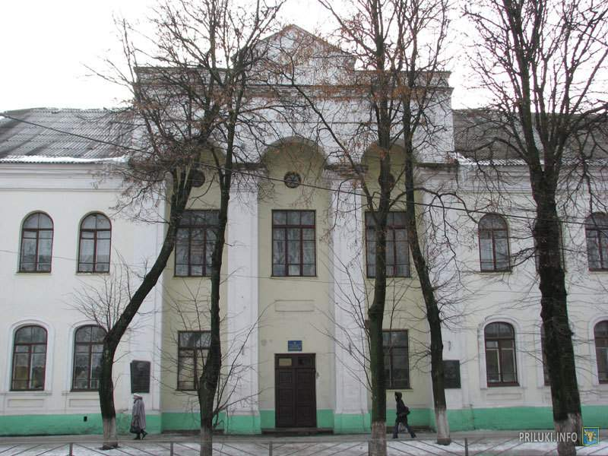

Прилуцька гімназія сьогодні.
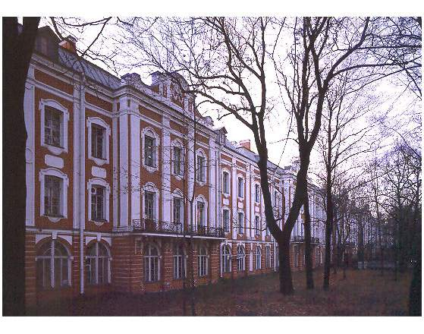
Петербурзький університет
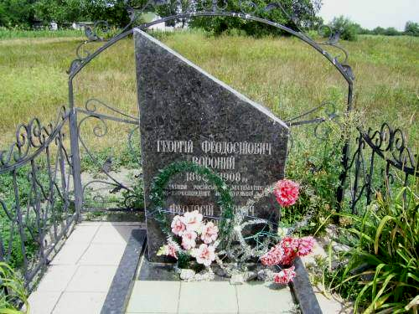

Могила Георгія Вороного

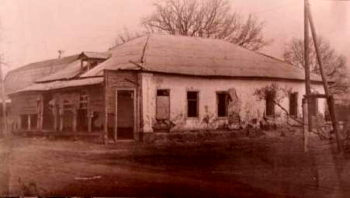

Хата, в якій народився Г.Ф.Вороний.
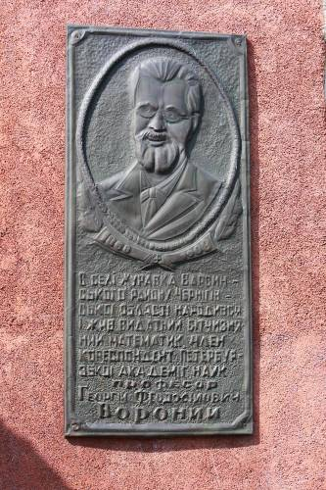
Меморіальна дошка на школі його імені у селі Журавка

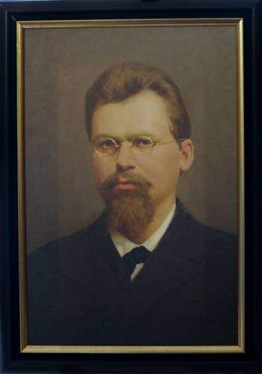
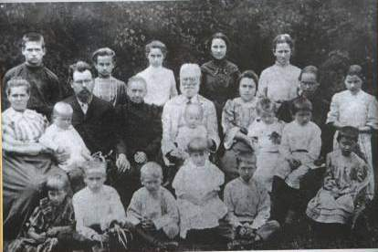

Сім'я Георгія Вороного

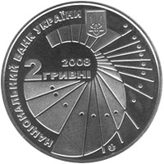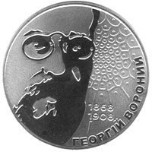

Пам'ятна монета, випущена Національним банком України в рік 140-річчя від дня народження і 100-річчя від дня смерті визначного вченого математика

